Samferdselsdepartementet
Prop. 41 S
(2022–2023)
Proposisjon til Stortinget (forslag til stortingsvedtak)
Utbygging og finansiering av Bypakke Nedre Glomma fase 2 i Viken
Samferdselsdepartementet
Prop. 41 S
(2022–2023)
Proposisjon til Stortinget (forslag til stortingsvedtak)
Utbygging og finansiering av Bypakke Nedre Glomma fase 2 i Viken
Tilråding fra Samferdselsdepartementet 27. januar 2023,
godkjent i statsråd samme dag.
(Regjeringen Støre)

Innledning
Samferdselsdepartementet legger i denne proposisjonen fram forslag om delvis bompengefinansiering av Bypakke Nedre Glomma fase 2 i tråd med vedtak fra lokale myndigheter. Bypakke Nedre Glomma fase 2 skal avløse bypakkens fase 1 og bidra til å gjøre transportsystemet i Nedre Glomma mer effektivt, robust og bærekraftig. Bypakke Nedre Glomma fase 1 ble behandlet i Stortinget 5. mars 2015, jf. Prop. 50 S (2014–2015) Utbygging og finansiering av fase 1 av Bypakke Nedre Glomma i Østfold og Innst. 169 S (2014–2015).
Prosjektene og tiltakene som ligger til grunn for Bypakke Nedre Glomma fase 2 er bygd på målet om at klimagassutslipp, kø, luftforurensning og støy i byområdene skal reduseres gjennom effektiv arealbruk, og at veksten i persontransporten skal tas med kollektivtransport, sykling og gange. I samarbeidsavtalen om areal- og transportutvikling i Nedre Glomma 2021–2026 er i tillegg følgende målsettinger lagt til grunn:
- Nullvisjonen; det skal arbeides for å ikke overskride de statlige målene for antall drepte og skadde i trafikken.
- Kollektivandelen skal øke.
- Sykkelandelen skal øke.
- Utslippene fra veitrafikken skal reduseres.
- Det skal utvikles gode knutepunkter.
- Framkommeligheten for kollektiv- og næringstransporten skal bedres.
Samlet økonomisk ramme for Bypakke Nedre Glomma fase 2 er 9155 mill. 2022-kr. Det er lagt til grunn en indeks på 2,4 pst. fra 2021-kr til 2022-kr. Det legges til grunn at endelige indekser fra Statistisk sentralbyrå benyttes til å prisomregne fra 2021-kr til det aktuelle års prisnivå etter hvert som disse foreligger. Finansieringen av pakken er basert på bompenger, fylkeskommunale og kommunale midler. I tillegg kommer merverdiavgiften som staten refunderer for prosjekter og tiltak i bypakken. Det legges til grunn en innkrevingsperiode på inntil 15 år i hver enkelt bomstasjon, med planlagt oppstart av innkrevingen så raskt som det er praktisk mulig etter vedtak i Stortinget. I tråd med de lokale vedtakene er det forutsatt 24 bomstasjoner med enveis innkreving.

Dagens situasjon og om utbyggingen
Bystyrene i Fredrikstad og Sarpsborg, samt Østfold fylkesting, fattet i juni 2013 vedtak om Bypakke Nedre Glomma som var en pakke av veiprosjekter og tiltak for gående, syklende og kollektivtrafikk. Prosjektporteføljen hadde en ramme på 7,85 mrd. 2012-kr. Prosjektporteføljen besto av et stort antall prosjekter og tiltak, basert på konseptvalgutredning for Nedre Glomma. Vedtaket omfattet også en bompengeordning som skulle delfinansiere pakken.
Bypakke Nedre Glomma ble opprinnelig fra lokalt hold fremmet som én samlet pakke. Mange av prosjektene lå imidlertid relativt langt fram i tid og var kommet kort i planleggingen. Regjeringen Solberg vurderte usikkerheten ved flere prosjekter til å være stor. Bypakke Nedre Glomma ble derfor delt inn i faser, jf. Prop. 50 S (2014–2015) og Innst. 169 S (2014–2015). Av større prosjekter inneholder Bypakke Nedre Glomma fase 1 bare rv. 110 Ørebekk–Simo. I tillegg ble det satt av midler til programområdetiltak for gående, syklende og kollektivtrafikk. Prosjektporteføljen i fase 1 hadde en ramme på 1,2 mrd. 2014-kr. Det ble vedtatt bompengeinnkreving i seks bomstasjoner rundt Fredrikstad sentrum. Innkrevingen var planlagt å starte når rv. 110 Ørebekk–Simo åpnet for trafikk i 2017, men på grunn av forsinkelser under anleggsarbeidet åpnet rv. 110 Ørebekk–Simo og bomringen først i november 2019.
I 2021 og 2022 fattet kommunene Fredrikstad og Sarpsborg og Viken fylkeskommune endelig vedtak om Bypakke Nedre Glomma fase 2 med en samlet prosjektportefølje på 9 155 mill. 2022-kr. Hovedelementene i den prosjektporteføljen som er vedtatt lokalt er utbedring av rv. 22 mellom Hafslund og Dondern, ny fv. 109 mellom Råbekken og Torsbekkdalen, ny bru for fv. 118 over Glomma i Sarpsborg, ny bru over Glomma i Fredrikstad, samt en rekke tiltak for å legge til rette for kollektivtransport, gåing og sykling. Midler til planlegging av prosjekter og tiltak er forutsatt dekket innenfor foreslått ramme til de ulike prosjektene og tiltakstypene.
De fire største prosjektene i fase 2 er vist på kart i figur 2.1.
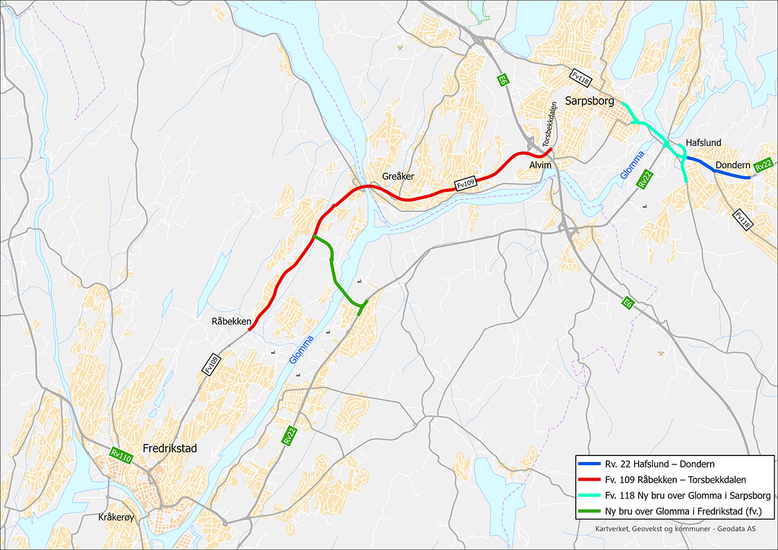
          - Oversiktskart som viser de store prosjektene
En samlet framstilling av porteføljen med kostnadsoverslag framgår av tabell 2.1, hvor prosjektene er nevnt i prioritert rekkefølge.
            - Oversikt over prosjektporteføljen i mill. 2022-kr
02J1xt2
Prosjekt | Kostnader
Rv. 22 Hafslund – Dondern | 676
Fv. 109 Råbekken – Torsbekkdalen | 3482
Fv. 118 Ny bru over Glomma i Sarpsborg | 2509
Ny bru over Glomma i Fredrikstad (fv.) | 1383
Programområdetiltak på kommunal og fylkeskommunal vei | 532
Programområdetiltak på riksvei | 532
Etablering av bomstasjoner | 41
Sum | 9 155
Nedenfor gis en omtale av prosjektene i porteføljen for Bypakke Nedre Glomma fase 2 med planstatus.
Rv. 22 Hafslund – Dondern
Riksveistrekningen fra Hafslund til Dondern er en viktig del av hovedtransportåren mellom Sarpsborg sentrum og østre deler av Sarpsborg.
Prosjektet inneholder tiltak for gående, syklende og kollektivtrafikk. Dagens vei skal utvides med kollektiv- eller sambruksfelt i begge retninger. I tillegg skal det etableres et tosidig tilbud for gående og syklende. Målet er økt framkommelighet, trafikksikkerhet og attraktivitet for kollektiv, gange og sykkel. Prosjektet vil støtte opp under prosjektet ny Sarpsbru. Foreliggende kostnadsanslag er fra 2021. Reguleringsplanen for prosjektet ble vedtatt av Sarpsborg kommune 17. november 2022.
Fv. 109 Råbekken – Torsbekkdalen
Fv. 109 utgjør den viktigste ferdselsåren mellom bysentrene Fredrikstad og Sarpsborg, og er den mest trafikkerte kollektivaksen i regionen. Tilgjengelighet, framkommelighet, attraktivitet og sikkerhet for gående, syklende og kollektivtransport er prioritert i prosjektet. Prosjektet nedskaleres fra det som tidligere har ligget til grunn, men uten at det skal gå nevneverdig utover måloppnåelsen.
Veien vil variere mellom to, tre og fire felt, hvor felt nummer tre og fire vil være forbeholdt kollektivtrafikk. Det skal bygges sykkelvei med fortau. Utbyggingen vil stoppe etter bru over jernbanen ved Alvim.
Foreliggende kostnadsanslag er fra september 2022. Prosjektet er delt i fire reguleringsplaner. Planene for strekningen Alvim – Torsbekkdalen ble vedtatt i 2014 og 2015. Reguleringsplanene for strekningene Råbekken – Rolvøysund i Fredrikstad og Rolvøysund – Alvim i Sarpsborg forventes vedtatt i mai/juni 2023.
Fv. 118 Ny bru over Glomma i Sarpsborg
Dagens bru over Glomma i Sarpsborg utgjør hovedinnfartsåren til Sarpsborg sentrum fra øst. Dagens bru gir ingen mulighet for bedre prioritering av buss eller myke trafikanter.
Prosjektet omfatter ny fv. 118 Sarpsbru i ny trasé, med tilknytninger i begge ender. Hensikten med prosjektet er å forbedre framkommeligheten for kollektivtrafikk, syklende og gående. Det er tidskritisk å erstatte dagens Sarpsbru da det er antatt at det må innføres begrensninger for tunge kjøretøy på nåværende bru i 2027.
Kommunal- og moderniseringsdepartementet vedtok 8. oktober 2021 kommunedelplan for vei- og jernbanebru basert på alternativet MIDT-7. Dette vil ligge til grunn for reguleringsplanlegging av tiltaket. Viken fylkeskommune har startet prosessen med å forberede arbeidet med reguleringsplan. Foreliggende kostnadsanslag er fra 2018.
Ny bru over Glomma i Fredrikstad
Ny bru over Glomma i Fredrikstad er planlagt med tilkobling til fv. 109 i vest og rv. 22 i øst. Veiforbindelsen vil bli fylkesvei. Målet med bruprosjektet er å redusere Glommas barriereeffekt ved å opprette en ny forbindelse på tvers av byen. Sårbarheten i trafikksystemet reduseres, og mobiliteten øker. Ny bru vil avlaste dagens Fredrikstadbru på rv. 110.
Korridor for bruplassering er fastsatt gjennom vedtak av kommunedelplanen i 2019. Foreliggende kostnadsanslag er fra 2019. Arbeidet med reguleringsplan er ikke påbegynt.
Programområdetiltak
Programområdetiltak er investeringstiltak for gående, syklende og kollektivtrafikk (inkludert ferje) som kommer i tillegg til de fire store veiprosjektene. Samlet portefølje er på 1 064 mill. 2022-kr fordelt med 532 mill. kr på kommunale og fylkeskommunale tiltak og 532 mill. kr på riksveitiltak.
I de lokalpolitiske vedtakene er det lagt til grunn at programområdetiltakene er underlagt porteføljestyring og at midler til programområdetiltak på riksvei kan benyttes på fylkesvei eller kommunal vei dersom måloppnåelsen er bedre.
Vedtatt plan for hovedsykkelveier i Nedre Glomma, tiltak for gående og økt kollektivbruk vil ligge til grunn for prioriteringer av tiltakene.
Det planlegges for at de første prosjektene har oppstart parallelt med igangsettelse av bompengeinnkrevingen.
Ekstern kvalitetssikring
Det er gjennomført ekstern kvalitetssikring (KS2) av pakkens trafikkgrunnlag, finansieringsevne, samlede usikkerhet, i hvilken grad pakkens innhold er i tråd med tidligere konseptvalg og om tiltakene følger opp om samfunnsmål og effektmål. Kvalitetssikringen omfatter ikke kostnadsoverslag og styringsunderlag.
Den eksterne kvalitetssikreren vurderer at bompengeopplegget samlet sett er robust, selv om kostnadsveksten innen veianlegg det siste året har bidratt til å redusere robustheten. Tiltakene i pakken er i all hovedsak i tråd med konseptvalget som ble tatt på bakgrunn av KVU Transportsystem Nedre Glomma fra 2010.
I regi av fylkeskommunen skal det gjennomføres egne prosesser med ekstern kvalitetssikring for de store fylkesveiprosjektene i Bypakke Nedre Glomma fase 2 når tilstrekkelige avklaringer foreligger og før oppstart av det enkelte prosjekt. Det er en forutsetning at prosjektporteføljen blir tilpasset de samlede økonomiske rammene for Bypakke Nedre Glomma fase 2, jf. omtalen av styringsmodell i kapittel 7.

Lokalpolitisk behandling
Fredrikstad bystyre fattet 9. desember 2021 følgende vedtak:
1. Finansieringen av Bypakke Nedre Glomma fase 2 baseres på en bompengeordning som foreslått i Grunnlag for lokalpolitisk behandling av fase 2 for Bypakke Nedre Glomma, datert 12.11.2021. Bompengeordningen skal delfinansiere en prosjektportefølje på 8 940 mill. 2021-kr, hvorav 6 646 millioner kroner skal dekkes med bompenger.
2. Bypakke Nedre Glomma vil inngå i en framtidig byvekstavtale.
3. Det legges til grunn enveis innkreving i de 24 bomstasjonene som vist i grunnlagsdokumentet, i inntil 15 år fra etablering av bomstasjonene. Bomstasjonen på ny bru over Glomma i Fredrikstad etableres når brua åpner og innkrevingen avsluttes samtidig med resten av bomstasjonene.
4. De to bomstasjonene på bruene til Kråkerøy inngår i det samme takst- og rabattsystem som resten av bomstasjonene. Innkrevingen i disse to bomstasjonene forutsettes avsluttet når gjelden til fv. 108 Kråkerøyforbindelsen er nedbetalt.
5. Det legges til grunn en gjennomsnittstakst på 15 kr (2021-kr). Gjennomsnittstaksten prisjusteres årlig i samsvar med konsumprisindeksen.
6. Basert på en gjennomsnittstakst på 15 kroner (2021-kroner) legges det foreløpig til grunn følgende grunntakster uten rabatt:
a) takstgruppe 1 (kjøretøy med tillatt totalvekt til og med 3 500 kg, samt alle kjøretøy uavhengig av vekt i kjøretøykategori M1): 27 kroner.
b) takstgruppe 2 (kjøretøy med tillatt totalvekt over 3 500 kg, med unntak av kjøretøy som er registrert i kjøretøykategori M1): 54 kroner.
7. Bompengeselskapet får fullmakt til å prisjustere grunntakstene i samsvar med konsumprisindeksen uten lokalpolitisk behandling. Dersom det blir behov for å prisjustere grunntakstene utover dette for å oppnå forutsatt gjennomsnittstakst, kreves lokalpolitisk tilslutning.
8. Kjøretøy i takstgruppe 1 med gyldig brukeravtale og brikke får 20 prosent brikkerabatt på grunntakst. Nullutslippskjøretøy i takstgruppe 1 med gyldig brukeravtale og brikke får 50 prosent rabatt på grunntakst, etter fratrukket brikkerabatt. Nullutslippskjøretøy i takstgruppe 2 med gyldig brukeravtale og brikke betaler ikke bomavgift.
9. Kjøretøy med gyldig brukeravtale og brikke skal maksimalt betale for 70 passeringer per kalendermåned, og kun én gang ved flere passeringer innenfor en time. Innenfor tidsintervallet kl. 17:30 – 20:30 på hverdager betales det kun for én passering.
10. Fritaksordninger forutsettes å følge nasjonale takstretningslinjer.
11. Viken fylkeskommune, Fredrikstad kommune og Sarpsborg kommune legger til grunn 15 prosent i kommunal og fylkeskommunal egenandel i tråd med grunnlagsdokumentet. Egenandelen fordeles med 60 prosent på Viken fylkeskommune og 20 prosent på hver av kommunene. Egenandelen er foreløpig beregnet til 931 millioner kroner og fordeles slik:
    - fylkeskommunen: 559 millioner 2021-kroner fordelt over inntil 15 år fra oppstart av fase 2.
    - hver av kommunene: 186 millioner 2021-kr fordelt over inntil 15 år fra oppstart av fase 2.
12. Fylkeskommunen og kommunene vil i tillegg føre mva.-kompensasjonen de mottar for investeringstiltak i bypakken tilbake til finansiering av bypakken. Ut fra planlagt portefølje er det foreløpig beregnet en mva.-kompensasjon på 1 363 millioner 2021-kroner.
13. Det etableres et system for porteføljestyring i tråd med føringer gitt for bypakker.
14. Den etablerte styringsgruppen for Bypakke Nedre Glomma skal være styringsgruppe for bypakkens fase 2. Styringsmodellen tilpasses eventuelt behov for endringer fra en framforhandlet byvekstavtale.
15. Garantiansvaret for Bypakke Nedre Glomma fase 2 ivaretas av Viken fylkeskommune.
Sarpsborg bystyre fattet 14. desember 2021 følgende vedtak:
1. Finansieringen av Bypakke Nedre Glomma fase 2 baseres på en bompengeordning som foreslått i Grunnlag for lokalpolitisk behandling av fase 2 for Bypakke Nedre Glomma, datert 12.11.2021. Bompengeordningen skal delfinansiere en prosjektportefølje på 8 940 millioner 2021-kr, hvorav 6 646 millioner kroner skal dekkes med bompenger.
2. Bypakke Nedre Glomma vil inngå i en framtidig byvekstavtale.
3. Det legges til grunn enveis innkreving i de 24 bomstasjonene som vist i grunnlagsdokumentet, i inntil 15 år fra etablering av bomstasjonene. Bomstasjonen på ny bru over Glomma i Fredrikstad etableres når brua åpner og innkrevingen avsluttes samtidig med resten av bomstasjonene.
4. De to bomstasjonene på bruene til Kråkerøy inngår i det samme takst- og rabattsystem som resten av bomstasjonene. Innkrevingen i disse to bomstasjonene forutsettes avsluttet når gjelden til fv. 108 Kråkerøyforbindelsen er nedbetalt.
5. Det legges til grunn en gjennomsnittstakst på 15 kr (2021-kr). Gjennomsnittstaksten prisjusteres årlig i samsvar med konsumprisindeksen.
6. Basert på en gjennomsnittstakst på 15 kroner (2021-kroner) legges det foreløpig til grunn følgende grunntakster uten rabatt:
a) takstgruppe 1 (kjøretøy med tillatt totalvekt til og med 3 500 kg, samt alle kjøretøy uavhengig av vekt i kjøretøykategori M1): 27 kroner.
b) takstgruppe 2 (kjøretøy med tillatt totalvekt over 3 500 kg, med unntak av kjøretøy som er registrert i kjøretøykategori M1): 54 kroner.
7. Bompengeselskapet får fullmakt til å prisjustere grunntakstene i samsvar med konsumprisindeksen uten lokalpolitisk behandling. Dersom det blir behov for å prisjustere grunntakstene utover dette for å oppnå forutsatt gjennomsnittstakst, kreves lokalpolitisk tilslutning.
8. Kjøretøy i takstgruppe 1 med gyldig brukeravtale og brikke får 20 prosent brikkerabatt på grunntakst. Nullutslippskjøretøy i takstgruppe 1 med gyldig brukeravtale og brikke får 50 prosent rabatt på grunntakst, etter fratrukket brikkerabatt. Nullutslippskjøretøy i takstgruppe 2 med gyldig brukeravtale og brikke betaler ikke bomavgift.
9. Kjøretøy med gyldig brukeravtale og brikke skal maksimalt betale for 70 passeringer per kalendermåned, og kun én gang ved flere passeringer innenfor en time. Innenfor tidsintervallet kl. 17:30 – 20:30 på hverdager betales det kun for én passering.
10. Fritaksordninger forutsettes å følge nasjonale takstretningslinjer.
11. Viken fylkeskommune, Fredrikstad kommune og Sarpsborg kommune legger til grunn 15 prosent i kommunal og fylkeskommunal egenandel i tråd med grunnlagsdokumentet. Egenandelen fordeles med 60 prosent på Viken fylkeskommune og 20 prosent på hver av kommunene. Egenandelen er foreløpig beregnet til 931 millioner kroner og fordeles slik:
    - fylkeskommunen: 559 millioner 2021-kroner fordelt over inntil 15 år fra oppstart av fase 2.
    - hver av kommunene: 186 millioner 2021-kr fordelt over inntil 15 år fra oppstart av fase 2.
12. Fylkeskommunen og kommunene vil i tillegg føre mva.-kompensasjonen de mottar for investeringstiltak i bypakken tilbake til finansiering av bypakken. Ut fra planlagt portefølje er det foreløpig beregnet en mva.-kompensasjon på 1 363 millioner 2021-kroner.
13. Det etableres et system for porteføljestyring i tråd med føringer gitt for bypakker.
14. Den etablerte styringsgruppen for Bypakke Nedre Glomma skal være styringsgruppe for bypakkens fase 2. Styringsmodellen tilpasses eventuelt behov for endringer fra en framforhandlet byvekstavtale.
15. Garantiansvaret for Bypakke Nedre Glomma fase 2 ivaretas av Viken fylkeskommune.
Tilleggsvedtak/anmodning:
16. Det vurderes om utbygging av innfartsparkering i Sarpsborg kan igangsettes parallelt med utbygging av Hafslund – Dondern.
17. En nedskalering av fv. 109 Råbekken – Torsbekkdalen må ikke gå ut over sikkerhet og trafikkflyt i kryssene mellom Rolvsøysund bru og Torsbekkdalen.
18. Sarpsborg kommune forventer at staten gjennom en byvekstavtale tar et vesentlig større økonomisk ansvar for samferdselsutviklingen i regionen enn det som ligger i bypakka isolert sett, og at en byvekstavtale hensyntar den høye egenandelen for kommunene i Bypakke Nedre Glomma sammenlignet med bypakker vedtatt før «bompengeforliket».
Viken fylkesting fattet 23. februar 2022 følgende vedtak:
1. Finansieringen av Bypakke Nedre Glomma fase 2 baseres på en bompengeordning som foreslått i Grunnlag for lokalpolitisk behandling av Bypakke Nedre Glomma fase 2, datert 12.11.2021. Bompengeordningen skal delfinansiere en prosjektportefølje på 8 940 mill. 2021-kr, hvorav 6 646 mill. 2021-kr skal dekkes med bompenger.
2. Bypakke Nedre Glomma vil inngå i en framtidig byvekstavtale.
3. Det legges til grunn enveis innkreving i de 24 bomstasjonene som er vist i grunnlagsdokumentet i inntil 15 år fra etablering av bomstasjonene. Bomstasjonen på ny bru over Glomma i Fredrikstad etableres når brua åpner, og innkrevingen avsluttes samtidig med resten av bomstasjonene.
4. De to bomstasjonene på bruene til Kråkerøy inngår i det samme takst- og rabattsystemet som resten av bomstasjonene. Innkrevingen i disse to bomstasjonene forutsettes avsluttet når gjelden til fv. 108 Kråkerøyforbindelsen er nedbetalt.
5. Det legges til grunn en gjennomsnittstakst på 15 kr (2021-kr). Gjennomsnittstaksten prisjusteres årlig i samsvar med konsumprisindeksen.
6. Basert på en gjennomsnittstakst på 15 kr (2021-kr) legges det foreløpig til grunn følgende grunntakster (uten rabatt):
a) Takstgruppe 1 (kjøretøy med tillatt totalvekt til og med 3 500 kg, samt alle kjøretøy uavhengig av vekt i kjøretøykategori M1): 27 kr.
b) Takstgruppe 2 (kjøretøy med tillatt totalvekt over 3 500 kg, med unntak av kjøretøy som er registrert i kjøretøykategori M1): 54 kr.
7. Bompengeselskapet får fullmakt til å prisjustere grunntakstene i samsvar med konsumprisindeksen uten lokalpolitisk behandling. Dersom det blir behov for å prisjustere grunntakstene utover dette for å oppnå forutsatt gjennomsnittstakst, kreves lokalpolitisk tilslutning.
8. Kjøretøy i takstgruppe 1 med gyldig brukeravtale og brikke får 20 pst. brikkerabatt på grunntakst. Nullutslippskjøretøy i takstgruppe 1 med gyldig brukeravtale og brikke får 50 pst. rabatt på grunntakst, etter fratrukket brikkerabatt. Nullutslippskjøretøy i takstgruppe 2 med gyldig brukeravtale og brikke betaler ikke bomavgift.
9. Kjøretøy med gyldig brukeravtale og brikke skal maksimalt betale for 70 passeringer pr. kalendermåned, og kun én gang ved flere passeringer innenfor en time. Innenfor tidsintervallet kl. 17.30 – 20.30 på hverdager betales det kun for én passering.
10. Fritaksordninger forutsettes å følge nasjonale takstretningslinjer.
11. Viken fylkeskommune, Fredrikstad kommune og Sarpsborg kommune legger til grunn 15 pst. i kommunal og fylkeskommunal egenandel i tråd med grunnlagsdokumentet. Egenandelen fordeles med 60 pst. på Viken fylkeskommune og 20 pst. på hver av kommunene. Egenandelen er foreløpig beregnet til 931 mill. kr ekskl. mva. og fordeles slik:
    - Fylkeskommunen: 559 mill. 2021-kr ekskl. mva. fordelt over inntil 15 år fra oppstart av fase 2.
    - Hver av kommunene: 186 mill. 2021-kr ekskl. mva. fordelt over inntil 15 år fra oppstart av fase 2.
12. Fylkeskommunen og kommunene vil i tillegg føre mva.-kompensasjonen de mottar for investeringstiltak i bypakken tilbake til finansiering av bypakken. Ut fra planlagt portefølje er det foreløpig beregnet en mva.-kompensasjon på 1 363 mill. 2021-kr.
13. Det etableres et system for porteføljestyring i tråd med føringer gitt for bypakker.
14. Den etablerte styringsgruppen for Bypakke Nedre Glomma skal være styringsgruppe for bypakkens fase 2. Styringsmodellen tilpasses eventuelt behov for endringer fra en framforhandlet byvekstavtale.
15. Garantiansvaret for Bypakke Nedre Glomma fase 2 ivaretas av Viken fylkeskommune.
16. For fase 1 av Bypakke Nedre Glomma og veiprosjektet Kråkerøyforbindelsen hadde Viken fylkeskommune et garantiansvar på inntil 2,3 mrd. kr. Ved fylkestingets vedtak av 20. mai 2020, sak 25/2020, ble garantiansvaret redusert til 1,0 mrd. kr med tillegg av 10 pst. Med dette påslaget blir det samlede garantibeløpet 1,1 mrd. kr. Garantiansvaret gjelder inntil Kråkerøyforbindelsen er fullfinansiert. Dette er estimert å inntreffe i andre tertial 2024.
17. Vegfinans Bypakke Nedre Glomma AS skal gjennomføre finansiering av bompengepakken gjennom interne lån fra Vegfinans Viken AS, som eier alle aksjene i selskapet. Vegfinans Viken AS, et heleid datterselskap av Vegfinans AS, skal stå for ekstern finansiering av bompengepakken.
18. Viken fylkeskommune garanterer ved selvskyldnerkausjon for et maksimalt låneopptak for Vegfinans Viken AS, begrenset oppad til 2 967 mill. kr for lån til finansiering av Bypakke Nedre Glomma. Garantibeløpet gjelder med tillegg av 10 pst. av til enhver tid gjeldende hovedstol til dekning av eventuelle påløpte renter og omkostninger. Med påslaget på 10 pst. blir det samlede garantibeløpet 3 264 mill. kr.
19. Garantien omfatter også sikringsavtaler tilknyttet lånefinansiering av Bypakke Nedre Glomma fase 2. Viken fylkeskommune garanterer samtidig ved selvskyldnerkausjon for gjelden overfor Vegfinans Viken AS begrenset oppad til det samme beløp, med tillegg av 10 pst. av til enhver tid gjeldende hovedstol til dekning av eventuelle påløpte renter og omkostninger. Viken fylkeskommune har rett til å sikre garantiene med 1. prioritets pant i prosjektselskapets rett til å innkreve bompenger.
20. Garantien for fase 2 gjelder fra første opptrekk på finansieringen i forbindelse med rekvisisjoner fra Viken fylkeskommune. Det legges til grunn ett år til bl.a. finansiering av bomstasjoner før innkrevingsperioden på 15 år. I tillegg skal garantien gjelde i inntil to år, jf. garantiforskriftens § 3. Samlet garantitid blir inntil 18 år.
21. Viken fylkeskommunes garantiansvar reduseres i tråd med den faktiske nedbetalingen av Vegfinans Viken AS og Bypakke Nedre Glomma sin gjeld. Om garantien kommer til anvendelse, frasier Viken fylkeskommune seg muligheten for regresskrav som går utover prosjektselskapets innkrevingsrett. Garantien gis under forutsetning av Kommunal- og moderniseringsdepartementets godkjenning etter kommuneloven § 14-19 første ledd.

Trafikkgrunnlag
Det er gjennomført beregninger med regional transportmodell RTM, delområdemodell for Østfold versjon 3.1.12.
I 2017 gjennomførte Statens vegvesen en byutredning for Nedre Glomma. For å beregne virkningen av fase 2 er de fire store veiprosjektene i prosjektporteføljen, bompengeopplegget og et forbedret kollektivtilbud i tråd med byutredningen, lagt inn i transportmodellen. Beregningene tar imidlertid ikke hensyn til eksempelvis endret bosetningsmønster, nye tiltak finansiert med belønningsmidler og andre faktorer som kan påvirke reisevanene.
Uten bompenger er trafikken gjennom de planlagte bomstasjonene i 2024 beregnet til om lag 130 100 kjøretøy per døgn (ÅDT). Med bompengeinnkreving og takster som det er gjort framlegg om, er det beregnet en ÅDT på om lag 114 200 i 2024. Det vil si at bompengeinnkrevingen vil redusere trafikken med om lag 12,2 pst.
Siden Bypakke Nedre Glomma fase 2 har ambisjoner om nå nullvekstmålet for personbiltransport med bil, er det ikke lagt til grunn vekst i personbiltrafikken.
Ekstern kvalitetssikrer mener at det må forventes en begrenset trafikkvekst for lette kjøretøy i tråd med befolkningsutviklingen, og at trafikkavvisningen blir litt lavere enn det som er lagt til grunn ved den lokalpolitiske behandlingen.
Det er liten forskjell mellom det som er lagt til grunn ved lokalpolitisk behandling og av ekstern kvalitetssikrer.

Finansieringsopplegg
Finansieringen av Bypakke Nedre Glomma fase 2 er basert på fylkeskommunale midler, kommunale midler, mva-kompensasjon og bompenger, og har en samlet kostnad på 9 155 mill. 2022-kr.
            - Finansieringsplan for Bypakke Nedre Glomma fase 2 i mill. 2022-kr.
02J1xt1
Finansieringskilde | Kostnader
Fylkeskommunale midler | 572
Kommunale midler | 381
Mva.-kompensasjon (estimert beløp) | 1 396
Bompenger | 6 806
Sum | 9 155
Samferdselsdepartementet ga i brev av 7. september 2021 aksept for en lokal egenandel i Bypakke Nedre Glomma på minimum 15 pst. Dette innebærer en lokal egenandel på 953 mill. kr ekskl. mva. i 2022-priser.
Fylkeskommunale midler
Viken fylkeskommune har vedtatt å bidra med 559 mill. 2021-kr ekskl. mva. til Bypakke Nedre Glomma fase 2. Det blir 572 mill. 2022-kr. Årlig gjennomsnittlig bidrag blir 38,1 mill. kr ekskl. mva. for fylkeskommunen. Viken fylkeskommunes finansiering av Bypakke Nedre Glomma fase 2 som omtalt her er forutsatt i fylkeskommunens økonomiplan 2022–2025 og handlingsprogrammet for samferdsel 2022–2025.
Kommunale midler
Kommunene Fredrikstad og Sarpsborg har vedtatt å bidra med hver 186 mill. 2021-kr ekskl. mva. til Bypakke Nedre Glomma fase 2. Dette blir 190,5 mill. 2022-kr for hver av kommunene.
Mva.-kompensasjon
Det er forutsatt at fylkeskommunen og kommunene skal bevilge midler som tilsvarer størrelsen på mva.-refusjonen fra staten. Mva.-refusjonen er foreløpig beregnet til 1 396 mill. kr.
Bompengebidrag
Bompengebidraget i Bypakke Nedre Glomma er beregnet til 6 806 mill. kr. Dette utgjør en bompengeandel på om lag 74,3 pst.

Bompengeopplegg
Totalt vil det inngå 24 bomstasjoner med enveis innkreving i Bypakke Nedre Glomma fase 2. Disse er vist på kart i figur 6.1. I tillegg til de seks bomstasjonene i Fredrikstad (1–6) som ble etablert i 2019 som del av bypakkens første fase, vil det bli etablert 18 nye bomstasjoner (7–24). To mindre veier i Sarpsborg må stenges for gjennomkjøring for å unngå trafikklekkasje: Gamle Kongevei (S1) og Yvenveien (S2). Bomstasjon nr. 24 på ny bru over Glomma i Fredrikstad vil først bli åpnet når brua åpnes for trafikk.
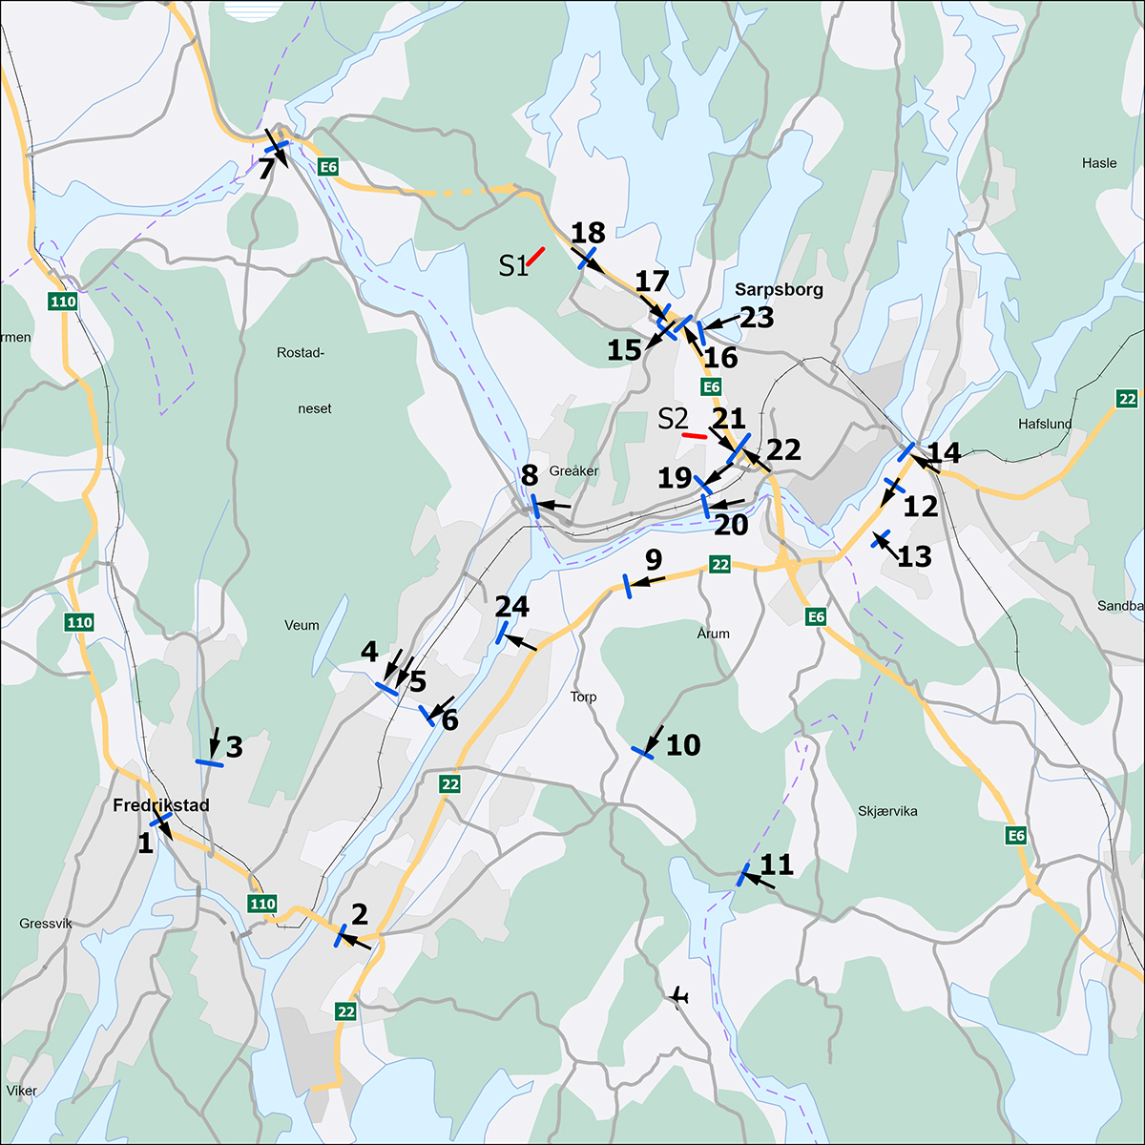
          - Kart som viser plasseringen av bomstasjoner i Bypakke Nedre Glomma fase 2. Pilene angir innkrevingsretning. Veier som stenges er vist med røde streker på tvers.
            - Plassering av bomstasjoner
02J0xx2
1. Rv. 110 – Seut | 13. Kv. – Navestadveien
2. Rv. 110 – Fredrikstadbrua øst | 14. Fv. 118 – Sarpsbru
3. Fv. 381 – Veumveien | 15. Fv. 114 – Grålum
4. Fv. 109 – Råbekken | 16. E6 – Rampe avkjøring Lekevoll fra sør
5. Kv. – Dikeveien | 17. E6 – Rampe avkjøring Lekevoll fra nord
6. Kv. – Evjebekkveien | 18. Fv. 118 – Kalnes
7. Fv. 112 – Hauge bru | 19. Fv. 109 – Alvim vest
8. Fv. 109 – Rolvsøysund | 20. Fv. 1168 – Alvimveien
9. Rv. 22 – Årum vest | 21. E6 – Rampe avkjøring Alvim fra nord
10. Fv. 107- Vardeveien | 22. E6 – Rampe avkjøring Alvim fra sør
11. Fv. 130 – Skjærviken | 23. Kv. – Tuneveien (erstatter forslag fra 2018 med bussluse)
12. Rv. 22 – Hafslund syd | 24. Fv. – Ny bru i Fredrikstad (siste del av perioden)
Bomstasjonene rundt Sarpsborg vil ikke danne en fullstendig bomring. Ettersom det ikke er bomstasjoner langs fv. 114 Trøskenveien og fv. 1164 Kurlandveien/Vannverksveien/-Maugestenveien nord for Sarpsborg sentrum, vil det være mulig å kjøre bompengefritt til og fra Sarpsborg via disse veiene. På grunn av avstand og standard på nevnte veier vurderes det imidlertid som lite sannsynlig at disse veiene vil være aktuelle omkjøringsalternativer. Hvis det likevel blir utilsiktede trafikklekkasjer her, må tiltak vurderes, herunder stenging av lokalveier eller etablering av nye bomstasjoner.
Dagens to bomstasjoner ved bruene til Kråkerøy vil ikke inngå blant bomstasjonene for Bypakke Nedre Glomma fase 2. Når innkrevingen for fase 2 starter, legges det imidlertid opp til at takst- og rabattsystemet for bomstasjonene i fase 2 også skal gjelde for de to bomstasjonene ved bruene til Kråkerøy. Innkrevingen i disse to bomstasjonene vil avsluttes så snart fv. 108 Kråkerøyforbindelsen er nedbetalt, ventelig i løpet av 2025. Det settes krav til at bompengeselskapet fortsatt holder økonomien for Kråkerøyforbindelsen adskilt fra bypakken.
Bompengeinnkrevingen for fase 1 av Bypakke Nedre Glomma ble beregnet å ha en varighet på om lag fire år, jf. Prop. 50 S (2014–2015). Innkrevingen for fase 1 startet i november 2019. Beregninger viser at fase 1 anslås nedbetalt i mai 2023. Bomstasjonene som inngår i fase 1, skal også inngå i fase 2. Etter at det er fattet vedtak om utbygging og finansiering av fase 2, må det påregnes om lag ett år før bompengeinnkreving kan starte på grunn av planlegging og bestillingstid for bomstasjonene. Alle bomstasjonene som inngår i fase 2, med unntak av bomstasjonen på ny bru i Fredrikstad, vil starte innkrevingen samtidig. Det er lagt til grunn enveis innkreving i bomstasjonene i fase 2 med inntil 15 års nedbetalingstid.
Basert på finansieringsberegninger er det i samsvar med de lokalpolitiske vedtakene lagt til grunn en gjennomsnittstakst på inntil 15 kr i 2021-prisnivå. Omregnet til 2022-prisnivå er dette 15,30 kr.
Foreløpig er det beregnet følgende grunntakster i 2022-kr:
- Takstgruppe 1: 27,50 kr.
- Takstgruppe 2: 55 kr.
I de lokalpolitiske vedtakene ble det lagt til grunn at bompengeselskapet får fullmakt til å prisjustere grunntakstene i samsvar med konsumprisindeksen uten lokalpolitisk behandling. Dersom det blir behov for å justere grunntakstene utover dette for å sikre at gjennomsnittstakst oppnås, kreves det lokalpolitiske vedtak.
Følgende rabattstruktur legges til grunn:
- Kjøretøy registrert i kjøretøygruppe M1, får takst som takstgruppe 1.
- 20 pst. brikkerabatt i takstgruppe 1.
- Nullutslippskjøretøy i takstgruppe 1 skal betale inntil 50 pst. av ordinær takst etter fratrukket brikkerabatt.
- Nullutslippskjøretøy i takstgruppe 2 får 100 pst. rabatt.
- Passeringstak: Det betales for maksimalt 70 passeringer per måned per kjøretøy.
- Timesregel: Det betales kun for én passering innenfor én klokketime. I tidsrommet kl. 17:30–20:30 på hverdager betales det kun for én passering (utvidet timesregel).
For å oppnå rabatt forutsettes det gyldig brukeravtale og elektronisk brikke.
I tråd med gjeldende retningslinjer for bompengeprosjekter er det lagt til grunn en lånerente på 5,5 pst, de 10 første årene med låneopptak og deretter 6,5 pst. Innskuddsrenten er satt til 1,5 pst. de 10 første årene og deretter 2,5 pst.
Det er lagt til grunn en prisstigning på 2,0 pst. pr. år.
Kostnadene ved etablering av de 18 nye bomstasjonene er anslått til 2–2,5 mill. kr per bomstasjon. Årlige kostnader til innkreving og drift er satt til 35 mill. kr (om lag 1,5 mill. kr per bomstasjon).
I de økonomiske beregningene for Bypakke Nedre Glomma fase 2 er det lagt til grunn innkreving i alle 24 bomstasjonene fra 2024 til 2038 med en gjennomsnittstakst på 13,40 2022-kr. Brutto bompengeinntekter er beregnet til om lag 7 967 mill. 2022-kr. Av dette er om lag 6 764 mill. kr forutsatt benyttet til å dekke deler av investeringskostnadene, om lag 674 mill. 2022-kr til å dekke finansieringskostnader og om lag 529 mill. 2022-kr til å dekke investeringene i innkrevingsutstyr, innkrevingskostnader og kostnader til drift av bompengeselskapet.

Styring av Bypakke Nedre Glomma
Det er etablert en styringsgruppe for samarbeidet om areal- og transportutvikling i Nedre Glomma med deltagelse fra Statens vegvesen, Jernbanedirektoratet, Fredrikstad og Sarpsborg kommuner og Viken fylkeskommune.
Ansvaret for porteføljestyring av prosjektporteføljen for fase 2 av Bypakke Nedre Glomma legges til styringsgruppa. Styringsgruppa har ansvar for å gjennomføre porteføljestyringen gjennom arbeidet med handlingsprogrammet. Det vil bli lagt til grunn porteføljestyring og kostnadskontroll innenfor den fastsatte økonomiske rammen. Dette innebærer bl.a. at en eventuell kostnadsøkning og/eller inntektssvikt skal skje ved kutt i porteføljen. Eventuelle kostnadsøkninger i de enkelte prosjektene – og/eller inntektssvikt – skal håndteres gjennom porteføljestyringen, og ikke gjennom økte takster og/eller forlenget innkreving. Det blir forutsatt sterk kostnadskontroll. Arbeidet med porteføljestyringen skal skje gjennom rullering av et handlingsprogram med vekt på mål- og resultatstyring. Det første handlingsprogrammet fastsettes så snart som mulig etter at Bypakke Nedre Glomma fase 2 er behandlet av Stortinget.
Som en følge av at det er porteføljestyring, kan ikke garantistens utlegg dekkes gjennom økning av gjennomsnittstaksten og/eller forlengelse av innkrevingsperioden.

Fylkeskommunal garanti
Viken fylkeskommune vedtok i møte den 24. februar 2022 å stille garanti ved selvskyldnerkausjon for et maksimalt låneopptak for Vegfinans Viken AS, begrenset oppad til 2 967 mill. kr for lån til finansiering av Vegfinans Bypakke Nedre Glomma AS. Garantibeløpet gjelder med tillegg av 10 pst. til enhver tid gjeldende hovedstol til dekning av eventuelle påløpte renter og omkostninger. Det samlede garantibeløpet blir 3 264 mill. kr. Ifølge de økonomiske beregningene vil maksimal lånegjeld være ved utgangen av 2032, med om lag 2 740 mill. kr, som er innenfor maksimalt garantibeløp.
Den fylkeskommunale garantien må godkjennes av Kommunal- og distriktsdepartementet.

Samferdselsdepartementets vurdering
Fredrikstad og Sarpsborg kommuner og Viken fylkeskommune er enige om å videreføre satsingen på transporttiltak i Nedre Glomma gjennom en videreføring av dagens fase 1 av Bypakke Nedre Glomma med fase 2. Samferdselsdepartementet har merket seg at bompengeinnkrevingen i fase 1 anslås å bli avsluttet i mai 2023, og at bompengeinnkrevingen for fase 2 anslås å starte om lag ett år etter stortingsbehandling. Det er lagt til grunn bompengeinnkreving i inntil 15 år i bomstasjonene i fase 2.
Etter Samferdselsdepartementets vurdering er opplegget for styring av Bypakke Nedre Glomma fase 2 i samsvar med statens prinsipper for porteføljestyring av bypakker.
Samferdselsdepartementet understreker at prosjektene i porteføljestyrte bypakker skal gjennomføres innenfor en fastsatt økonomisk ramme. Eventuelle kostnadsøkninger og/eller inntektssvikt utover den fastsatte økonomiske rammen skal skje ved kutt i porteføljen.
I tråd med de lokale vedtakene er det forutsatt 24 bomstasjoner med enveis innkreving. Den siste bomstasjonen vil bli etablert først når ny vei over Glomma i Fredrikstad blir åpnet for trafikk. Bypakke Nedre Glomma vil ha en innkrevingsperiode på 15 år fra oppstart av innkreving.
Departementet har merket seg at det ved utilsiktet trafikklekkasje i bomringen, vil bli vurdert tiltak som stenging av lokalveier eller etablering av nye bomstasjoner. Ved ev. behov for etablering av nye bomstasjoner vil departementet komme tilbake til Stortinget med dette.
I regi av fylkeskommunen skal det gjennomføres egne prosesser med ekstern kvalitetssikring for de store fylkesveiprosjektene i Bypakke Nedre Glomma fase 2 når tilstrekkelige avklaringer foreligger og før oppstart av det enkelte prosjekt. Det er en forutsetning at prosjektporteføljen blir tilpasset de samlede økonomiske rammene for bypakken.
Nedre Glomma ønsker å inngå en byvekstavtale. Tiltak som ligger til grunn for Bypakke Nedre Glomma fase 2 er bygget på rammer og føringer for en eventuell byvekstavtale, og vil være et godt grep for å nå målet om at veksten i persontransport skal skje med kollektiv, sykling og gange. Ytterligere tiltak vil være tema i eventuelle fremtidige forhandlinger om en byvekstavtale for Nedre Glomma.

Avtale
Etter at Stortinget har fattet vedtak om delvis bompengefinansiering av Bypakke Nedre Glomma fase 2 i Viken, vil det bli inngått prosjektavtale mellom Statens vegvesen v/Vegdirektoratet og prosjektselskapet om innkreving av bompenger. Prosjektselskapet vil inngå finansieringsavtale med oppdragsgiver i bypakken, som regulerer rekvirering av bompengemidlene i tråd med forutsetningene som er lagt til grunn i denne proposisjonen.
Samferdselsdepartementet
tilrår:
At Deres Majestet godkjenner og skriver under et framlagt forslag til proposisjon til Stortinget om utbygging og finansiering av Bypakke Nedre Glomma fase 2 i Viken.
Vi HARALD, Norges Konge,
stadfester:
Stortinget blir bedt om å gjøre vedtak om delvis bompengefinansiering av Bypakke Nedre Glomma fase 2 i Viken i samsvar med et vedlagt forslag.
Forslag
til vedtak om delvis bompengefinansiering av Bypakke Nedre Glomma fase 2 i Viken
- Stortinget slutter seg til utbygging og delvis bompengefinansiering av Bypakke Nedre Glomma fase 2 i Viken.
- Stortinget samtykker til at bompengeselskapet Vegfinans AS med prosjektselskapet Vegfinans Bypakke Nedre Glomma AS, får tillatelse til å ta opp lån og kreve inn bompenger til delvis bompengefinansiering av Bypakke Nedre Glomma fase 2 i Viken fylkeskommune. Vilkårene for finansieringen framgår av denne proposisjonen.
- Samferdselsdepartementet får fullmakt til å inngå avtale med bompengeselskapet Vegfinans AS med prosjektselskapet Vegfinans Bypakke Nedre Glomma AS, om delfinansiering av Bypakke Nedre Glomma fase 2. Avtalen gir bompengeselskapet rett til å kreve inn bompenger innenfor de vilkårene denne proposisjonen fastsetter.

